○ خبر ویژه خبرگزاری سما:  سخنگوی حماس: صهیونیست ها با آتش بازی می کنند  فوزی برهوم سخنگوی جنبش مقاومت اسلامی حماس در واکنش به حملات رژیم صهیونیستی به تظاهرکنندگان فلسطینی و بمباران مواضع مقاومت در نوار غزه هشدار داد که آن ها با این اقدامات، با آتش بازی می کنند. برهوم تاکید کرد که صهیونیست ها از پیامد ...  ››› ص. 2 | 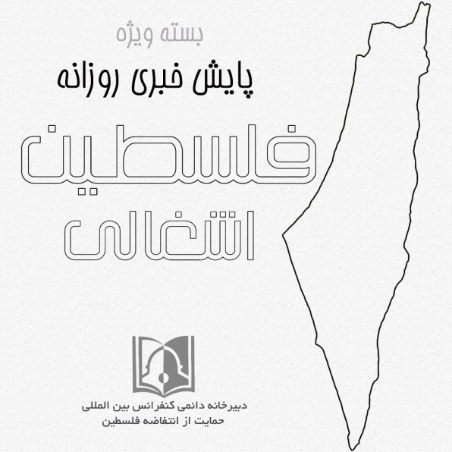 | ◊ یادداشت روزنامه رای الیوم:  نگرانی واشنگتن و تل آویو از تقویت جبهه ضداسرائیلی به رهبری ایران  روزنامه فرامنطقه‌ای «رای الیوم» در یادداشتی با عنوان «افزایش نگرانی اسرائیل از عراق» نوشت: اسرائیل با جدیت و نگرانی به نفوذ و قدرت گروه‌های نظامی وابسته به ارتش ....  ››› ص. 5
• دوشنبه 24 دی ماه 1397 • شماره 379 • 6 صفحه • 14 ژانویه 2019 •
ویژه های تصویری
* گردان‎های قسام از غنایم جنگی بدست آمده از ارتش اسرائیل رونمایی کرد
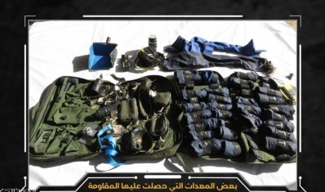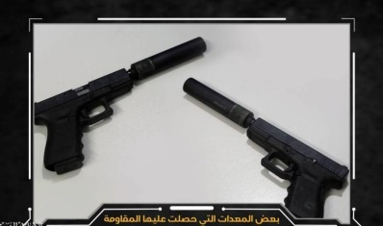
گردانهای عزالدین قسام شاخه نظامی جنبش مقاومت اسلامی فلسطین حماس اخیرا از غنایم جنگی که از یگان ویژه ارتش رژیم صهیونیستی در جریان نفوذ ناکام به غزه، بدست آورده رونمایی کرد...
››› ص. 4
- اورشلیم پست: فلسطین در روز سه شنبه به عنوان یکی از اعضای سازمان ملل شناخته می شود.
- هاآرتص: فرمانده ارتش اسرائیل:ایران یا حزب الله ممکن است در جبهه ی شمالی عملیات کنند.
- هاآرتص: کاخ سفید از پنتاگون خواهان امادگی برای حمله به ایران شد.
- الایام: تظاهرات کنندگان در غزه و رام الله خواهان پایان اختلافات فتح و حماس شدند.
1- امیر عبداللهیان: حمله قلبی سید حسن نصرالله دروغ سال جدید میلادی است.
2- افشاگری رئیس ستاد مشترک ارتش صهیونیستی: تشکیلات خودگردان عملیات مقاومتی بزرگ حماس را خنثی کرد.
3- قطعِ کمکهای «برنامه جهانی غذا» به مردم فلسطین.
4- افتتاح ایستگاه رادیویی حماس در اسرائیل.
5 - یک مقام سابق امنیتی صهیونیست: روسیه به دنبال دخالت در انتخابات آینده پارلمان اسرائیل است.
6- تعویق 22 امین راهپیمایی دریایی در غزه به خاطر بدی شرایط آب و هوایی.
7- تظاهرات هزاران نفری در رام‌الله علیه معامله ترامپ.
8- انفجار در ساختمان وزارت خارجه رژیم صهیونیستی.
9- کسری بودجه 17 میلیاردی دولت نتانیاهو.

23/10/1397 | تاریخ انتشار: |  | خبرگزاری معا فلسطین |  |  | منبع: |  |  |  | خبر ویژه:
سخنگوی حماس: صهیونیست ها با آتش بازی می کنند
فوزی برهوم سخنگوی جنبش مقاومت اسلامی حماس در واکنش به حملات رژیم صهیونیستی به تظاهرکنندگان فلسطینی و بمباران مواضع مقاومت در نوار غزه هشدار داد که آن ها با این اقدامات، با آتش بازی می کنند. برهوم تاکید کرد که صهیونیست ها از پیامدهای بمباران ها و اقدامات خود در امان نخواهند بود. وی افزود: نیروهای مقاومت به ماهیت و سیاست رژیم اشغالگر پی برده و می دانند که باید از ملت خود حمایت کرده و معادلات دشمن را برهم زنند و به وظیفه ملی و اخلاقی در خصوص ترسیم چارچوب یک مرحله جدید در زندگی فلسطینیان عمل کنند.
23/10/1397 | تاریخ انتشار: |  | مرکز اطلاع رسانی فلسطین |  |  | منبع: |  |  | 1 | خبر شماره:
امیر عبداللهیان: حمله قلبی سید حسن نصرالله دروغ سال جدید میلادی است
حسین امیر عبداللهیان دستیار ویژه رئیس مجلس شورای اسلامی در امور بین الملل در توییتی ادعای رژیم صهیونیستی مبنی بر حمله قلبی سید حسن نصرالله را تکذیب کرد و آن را دروغ سال جدید میلادی خواند. متن توییت بدین شرح است: ادعای صهیونیست‌ها مبنی بر بیماری و حمله قلبی سید حسن نصرالله دبیرکل حزب الله لبنان ، دروغ بزرگ سال جدید میلادی است. بی تردید روزی که سید حسن نصرالله و رهبران مقاومت فلسطین در مسجدالاقصی نماز خواهند گزارد، صهیونیست‌ها وجود ندارند. این واکنش امیر عبد اللهیان در پاسخ به پست توئیتری "جری ماهر" خبرنگار لبنانی منتشر شد که مدعی شده بود «حزب الله حاضر به انتقال نصر الله به سوریه برای درمان در دمشق به دست پزشکان روس نیست و ایران 3 پزشک برای پیگیری وضعیت سلامتی نصر الله به بیروت اعزام کرده است که یکی از آنها مقیم اروپاست.»
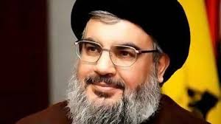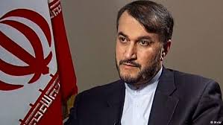
23/10/1397 | تاریخ انتشار: |  | شبکه 10 تلویزیون رژیم صهیونیستی |  |  | منبع: |  |  | 2 | خبر شماره:
افشاگری رئیس ستاد مشترک ارتش صهیونیستی: تشکیلات خودگردان عملیات مقاومتی بزرگ حماس را خنثی کرد
رئیس ستاد مشترک ارتش صهیونیستی فاش کرد که تشکیلات خودگردان فلسطین عملیات مقاومتی جنبش مقاومت اسلامی "حماس" در کرانه باختری را خنثی کرده است. گادی ایزنکوت خاطر نشان کرد که «تیم های عملیاتی حماس قصد اجرای عملیات امنیتی در کرانه باختری را داشتند، اما تشکیلات خودگردان فلسطین آن را خنثی کرد.» وی افزود:« عناصر تشکیلات خودگردان فلسطین مقادیری سلاح و مواد منفجره از فعالان حماس که سعی در اجرای عملیات در کرانه باختری را داشتند، کشف کردند.» قبل از این محمود عباس رئیس تشکیلات خودگردان فلسطین هم به خنثی سازی عملیات های مقاومتی متعدد گروه های مقاومت فلسطین علیه ارتش صهیونیستی در کرانه باختری افتخار کرده و اعلام نموده بود که 99 درصد با رئیس سازمان اطلاعاتی رژیم اشغالگر قدس "شاباک" هم عقیده است. ماجد فرج رئیس سازمان اطلاعات تشکیلات خودگردان نیز در همین راستا اعلام کرده بود که سرویس های امنیتی تشکیلات صدها عملیات مقاومتی را که گروه مقاومت فلسطین قصد اجرای آنها علیه رژیم صهیونیستی را داشتند، خنثی کرده است.
24/10/1397 | تاریخ انتشار: |  | الجزیره |  |  | منبع: |  |  | 3 | خبر شماره:
قطعِ کمکهای «برنامه جهانی غذا» به مردم فلسطین
حدود ۲۷ هزار تن از فلسطینیان ساکن در کرانه باختری و نوار غزه از دریافت کمکهای غذایی «برنامه جهانی غذا» محروم می شوند. دلیل قطع این کمکهای ویژه سازمان ملل، کسری بودجه برای اجرای این برنامه است. از سوی دیگر، ۱۶۵ هزار فلسطینی از جمله ۱۱۰ هزار تن در غزه حدود ۸۰ درصد از میزان کمکهای معمول را دریافت خواهند کرد. علت قطع این کمکها، کاهش تدریجی کمکهای مالی اعطایی به این برنامه ظرف چهارسال گذشته و از جمله قطع کمکهای آمریکاست. گفتنی است که در سال ۲۰۱۸، برنامه جهانی غذا به ۲۵۰ هزار نفر در غزه و ۱۱۰ هزار نفر در کرانه باختری کمک غذایی ارائه کرد.
24/10/1397 | تاریخ انتشار: |  | اسپوتنیک |  |  | منبع: |  |  | 4 | خبر شماره:
افتتاح ایستگاه رادیویی حماس در اسرائیل
روزنامه اسرائیلی تایمز مدعی شده که حماس با کمک حزب الله به ساخت یک برج رادیویی قوی در مرز اسرائیل و لبنان مبادرت کرده است. این نشریه ادعا کرده که این برج با همکاری گروه حزب الله و حمایت ایران تأسیس شده است.
23/10/1397 | تاریخ انتشار: |  | پایگاه خبری عرب 48 |  |  | منبع: |  |  | 5 | خبر شماره:
یک مقام سابق امنیتی صهیونیست: روسیه به دنبال دخالت در انتخابات آینده پارلمان اسرائیل است
حاییم تومر از مقامات سابق امنیتی بلند پایه رژیم صهیونیستی نسبت به دخالت های احتمالی روسیه در انتخابات کنست پیش روی اسرائیل هشدار داده و بر اتخاذ تدابیر لازم برای جلوگیری از آن تاکید کرد. حاییم تومر رئیس سابق بخش اطلاعات سازمان موساد و رئیس بخش «تیفل» این سازمان گفت: اگر رئیس جمهور روسیه برای دخالت در انتخابات کنست اقدام کند این به نفع نتانیاهو خواهد بود. وی در روزنامه اقتصادی گلوبز اسرائیل گفت: خطر تاثیرات خارجی بر انتخابات وجود داشته و قابل مشاهده است و تنها می توان با آمادگی های پیشین و همکاری همه بخش ها و مسئولین از آن جلوگیری کرد. تومر در پاسخ به این سوال که هدف روسیه از دخالت در انتخابات اسرائیل چیست گفت: مقالات زیادی در خصوص قصد پوتین برای تسلط بر جهان خوانده ام ولی در خصوص اسرائیل معتقدم رئیس جمهور روسیه می خواهد نتانیاهو همچنان نخست وزیر بماند چرا که می تواند با وی گفتگو کند. وی ادامه داد: نتانیاهو می خواهد اسرائیل را به اقتداگرایی استبدادی سوق دهد و پوتین نیز به گفتگو با روسای اقتدارگرا تمایل دارد و بر همین اساس تلاش می کند در اسرائیل به نفع نتانیاهو دخالت کند.
23/10/1397 | تاریخ انتشار: |  | فلسطین آنلاین |  |  | منبع: |  |  | 6 | خبر شماره:
تعویق 22 امین راهپیمایی دریایی در غزه به خاطر بدی شرایط آب و هوایی
هیئت ملی راهپیمایی های حق بازگشت و لغو محاصره و هیئت تحرک ملی عصر امروز یکشنبه اعلام کرد که 22 امین راهپیمایی دریایی به خاطر بدی شرایط آب و هوایی و دشواری رسیدن به محل برگزاری این راهپیمایی در شرایط موجود به تعویق افتاد. در ادامه این بیانیه آمده است که تحرکات دریایی و زمینی تا تحقق تمامی خواسته ها و شکسته شدن کامل محاصره غزه ادامه خواهد داشت.
23/10/1397 | تاریخ انتشار: |  | قدس پرس |  |  | منبع: |  | 7 |  | خبر شماره:
تظاهرات هزاران نفری در رام‌الله علیه معامله ترامپ
هزاران نفر در رام‌الله طی برگزاری تظاهرات به طرح ادعایی آمریکا برای حل نزاع فلسطینی-اسرائیلی موسوم به «معامله ترامپ» اعتراض کردند. شرکت‌کنندگان همچنین خواستار پایان اختلافات داخلی میان فتح و حماس شدند و با سر دادن شعارهایی اعلام کردند وحدت فلسطینی برای مقابله با توطئه‌های صهیونیستی و آمریکایی باید شکل بگیرد.
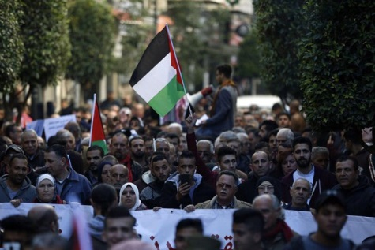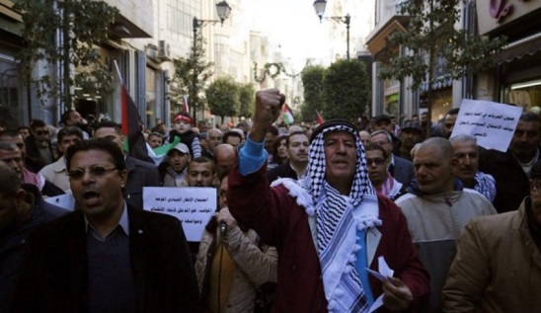
23/10/1397 | تاریخ انتشار: |  | اسپوتنیک روسیه |  |  | منبع: |  |  | 8 | خبر شماره:
انفجار در ساختمان وزارت خارجه رژیم صهیونیستی
پلیس رژیم صهیونیستی اعلام کرد که در اثر انفجار یک نارنجک دودزا در ساختمان وزارت خارجه این رژیم، شماری از نیروهای امنیتی زخمی شدند. بر اساس اطلاعات به دست آمده این انفجار در انبار ساختمان وزارت خارجه اسرائیل محل ذخیره نارنجک های دستی رخ داده است. بر اساس این گزارش، پلیس رژیم تل آویو در حال بررسی این حادثه و عوامل بروز آن است. وسیم بدر سخنگوی پلیس رژیم صهیونیستی با صدور بیانیه ای اعلام کرد که سه تن از نیروهای امنیتی وزارت خارجه این رژیم در اثر انفجار نارنجک زخمی شدند.
23/10/1397 | تاریخ انتشار: |  | مرکز اطلاع‌رسانی فلسطین |  |  | منبع: |  |  | 9 | خبر شماره:
کسری بودجه 17 میلیاردی دولت نتانیاهو
آمارهای مراجع صهیونیستی حاکی از این است که دولت این رژیم به نخست وزیری "بنیامین نتانیاهو" بیش از 17 میلیارد شکل کسری بودجه به بار آورده است. به گزارش روزنامه صهیونیستی "اسرائیل الیوم"، وزارت دارایی رژیم اشغالگر قدس برنامه مالی سال های آینده را مشخص کرده است. این روزنامه خاطر نشان کرده است که دولت کنونی نتانیاهو کسری بودجه 17.4 میلیارد شکلی (تقریبا 4.3 میلیارد دلاری) را ثبت کرده است. وزارت دارایی رژیم اشغالگر قدس همچنین نسبت به افزایش 5.2 درصدی این کسری بودجه طی سال جاری میلادی در صورت تحویل اموال بودجه ملی هشدار داده است؛ چرا که برآوردهای قبلی نشان می داد که کسری بودجه تنها 2.9 درصد افزایش خواهد یافت.
24/10/1397 | تاریخ انتشار: |  | ویژه های تصویری |  |  |  |  |  |  | *
* گردان‎های قسام از غنایم جنگی بدست آمده از ارتش اسرائیل رونمایی کرد
گردانهای عزالدین قسام شاخه نظامی جنبش مقاومت اسلامی فلسطین حماس اخیرا از غنایم جنگی که از یگان ویژه ارتش رژیم صهیونیستی در جریان نفوذ ناکام به غزه، بدست آورده رونمایی کرد.
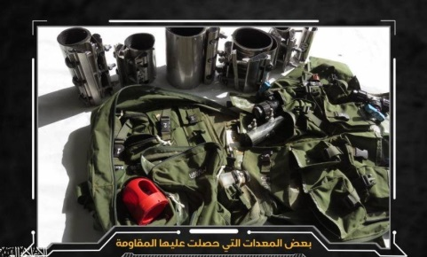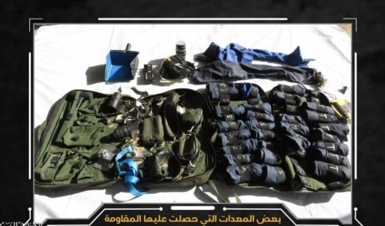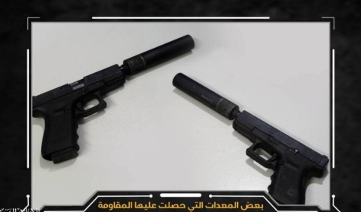

* نهمین همایش بین‌المللی «غزه، نماد مقاومت» برگزار می‌شود
نهمین همایش بین‌المللی «غزه، نماد مقاومت» یکشنبه هفته آینده(۳۰ دی ماه)، در سازمان فرهنگ و ارتباطات اسلامی برگزار می‌شود. این همایش به همت جمعیت دفاع از ملت فلسطین و با همکاری خبرگزاری قدس(قدسنا) از ساعت ۱۴:۳۰ در سازمان فرهنگ و ارتباطات اسلامی برگزار می‌شود.
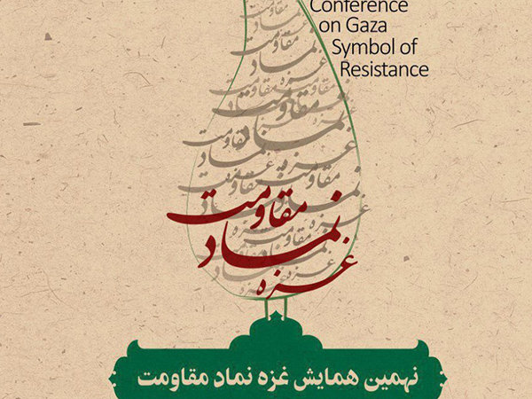
23/10/1397 |  | تاریخ انتشار: |  | روزنامه رای الیوم | منبع: |  | یادداشت

نگرانی واشنگتن و تل آویو از تقویت جبهه ضداسرائیلی به رهبری ایران
روزنامه رای الیوم نوشت: تحرکات دیپلماتیک آمریکا و رژیم صهیونیستی در مقطع کنونی ناشی از هراس آنها از اتحاد جبهه‌های ضد اسرائیلی به رهبری ایران است..

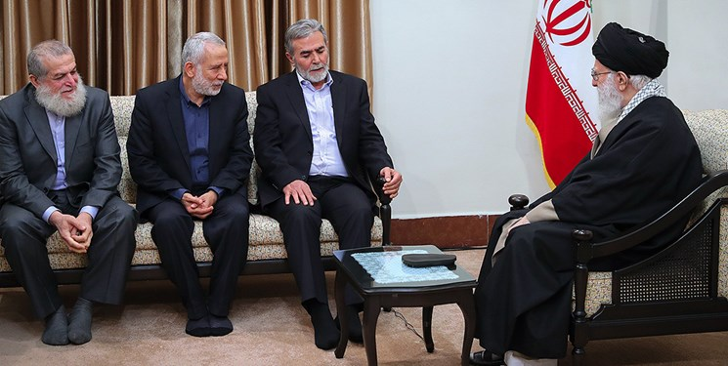
روزنامه فرامنطقه‌ای «رای الیوم» در یادداشتی به قلم «کمال خلف» با عنوان «افزایش نگرانی اسرائیل از عراق» نوشت: اسرائیل با جدیت و نگرانی به نفوذ و قدرت گروه‌های نظامی وابسته به ارتش عراق نگاه می‌کند و در حال آماده سازی خود برای مواجهه با خطر آتی از سوی عراق است.
این روزنامه نوشت: بر اساس دیدگاه اسرائیل، قدرت مازاد متعلق به گروه‌های عراقی پس از آن که مبارزه با داعش در عراق را با شایستگی به پایان رساندند، در وهله اول، خطری برای اسرائیل خواهد بود.
رای الیوم آورده است: در تازه ترین اظهارات تل‌آویو به دنبال بیشتر شدن نشانه های شدت توجه اسرائیل به آنچه در داخل عراق اتفاق می‌افتد، ژنرال «تمیر هایمن» رئیس رکن اطلاعاتی ارتش رژیم صهیونیستی در اظهار نظری جنجالی تهدید کرد اگر نیاز باشد مانند سوریه، علیه عراق نیز حملاتی را انجام خواهند داد.
این ژنرال صهیونیست با ادعای اینکه ایران می‌تواند از عراق به‌عنوان سکوی پرتاب موشک‌هایش به سمت اسرائیل استفاده کند، افزود: عراق تحت نفوذ روزافزون ایران است.
هایمن تصمیم رئیس‌جمهور آمریکا برای خروج از سوریه را فرصتی برای تثبیت نظامی ایران در منطقه ادعا کرده و گفت: آنها (ایرانی‌ها) شاید عراق را به عنوان عرصه مناسبی برای تثبیت (نظامی) خود ببیند، مانند آنچه در سوریه انجام دادند.
وی با اشاره به موفقیت‌های میدانی چشمگیر دولت سوریه در عقب‌راندن معارضان و شکست‌دادن تروریست‌ها و همچنین خروج نظامیان آمریکایی از شمال این کشور، پیش‌بینی کرد که در سال 2019 شاهد «تغییر قابل توجهی» در سوریه خواهند بود.
رئیس رکن اطلاعاتی ارتش اسرائیل در این باره توضیح داد: «این حضور ایران، به همراه بازگشت سوریه به ثبات تحت چتر حفاظتی روسیه، چیزی است که ما به‌دقت مراقب آن هستیم».
رای الیوم نوشت: از زمانی که رئیس جمهور آمریکا اعلام کرد نظامیان این کشور را از شمال و شرق سوریه خارج می‌کند، اسرائیل نگران تبعات این موضوع بر افزایش نفوذ ایران در سوریه و عراق است و راه ایران را برای حمایت از ارتباطات جغرافیایی بین تهران و بغداد و دمشق، بیروت باز می‌کند، بدین ترتیب ایران را قادر می‌سازد که جبهه های ضد اسرائیل را متحد کند.
